Piątek, 17.04. klasa II

EDUKACJA POLONISTYCZNA

- Przygotuj podręcznik z języka polskiego i otwórz go na str. 64-65.
Przeczytaj ze zrozumieniem tekst pt. „Bardzo ważny telefon".

Odpowiedz na pytania:
- Kto jest bohaterem opowiadania?
- W jaki sposób zachował się Jacek, gdy jego babcia zemdlała?
- Dlaczego Jacek rozpłakał się dwa razy?

- Zapisz w zeszycie do języka polskiego

W klasie 17.04.2020
Temat: Co zrobić, gdy zdarzy się wypadek?

Numery alarmowe:

- Policja - 997
- Straż pożarna - 998
- Pogotowanie ratunkowe - 999
- Numer alarmowy – 112

- Posłuchaj piosenki
https://www.youtube.com/watch?v=EoeHbcDItx0

- Obejrzyj filmik o udzielaniu pierwszej pomocy
https://youtu.be/5i6ngsLmULo

- Następnie otwórz ćwiczenia z języka polskiego na str. 71 i wykonaj ćwiczenia 1, 2 i 3.

- Co było najpierw, a co potem? - ćw. Ortograficzne Wykonaj zadanie 1 z podręcznika str. 61.

EDUKACJA MATEMATYCZNA

Na dzisiejsze zajęcia będzie potrzebny zegar, który mieliście wykonać.
Na początek obejrzyjcie uważnie filmik, a następnie wykonajcie zadania używając zegara.

https://www.eduelo.pl/prezentacja/783/

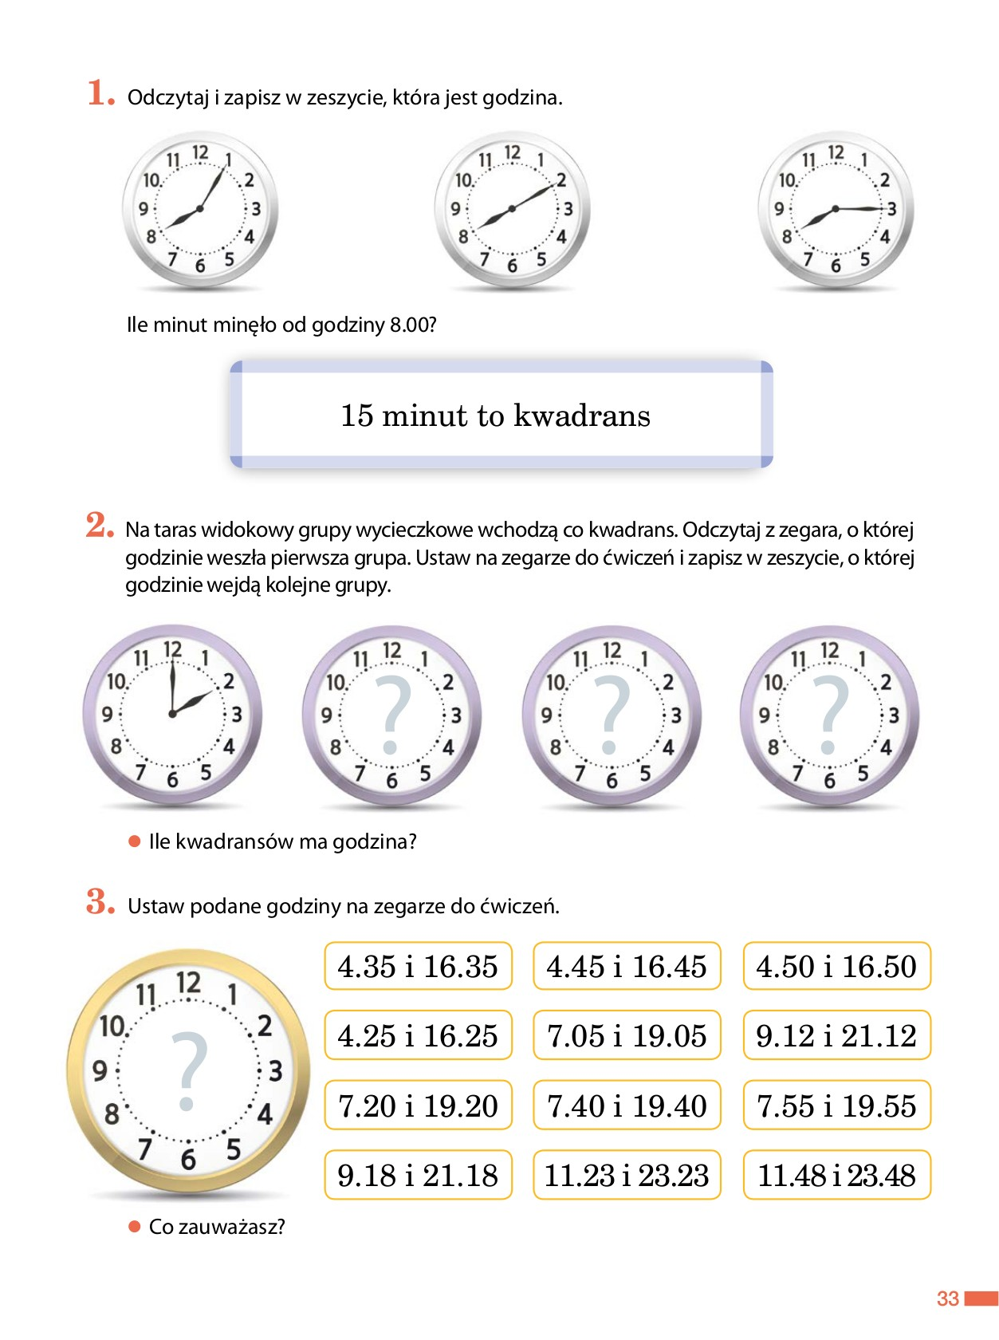
Teraz otwórzcie ćwiczenia z matematyki i wykonajcie zadania 1-4 ze str.44.
Jeżeli ktoś ma mało dokładny zegar, to może skorzystać z interaktywnego. Link poniżej

https://apps.mathlearningcenter.org/math-clock

WYCHOWANIE FIZYCZNE
Dzisiejsze hasło to: WIOSNA.
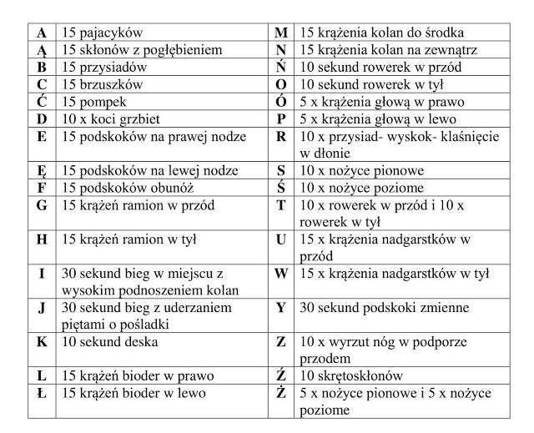
EDUKACJA PLASTYCZNA

Numer alarmowy
Wybierz jeden numer alarmowy. Narysuj kontury cyfr na kartce formatu A4 i wyklej ich kolorowym papierem. Zrób zdjęcie i prześlij do mnie.

POWODZENIA

